关于举办第二届“雄安新区人才智力交流会”
网络引才活动的通知

为推动高校毕业生实现更高质量更加充分就业，助力雄安新区建设发展和引进急需紧缺各类人才，定于9月29日启动为期一个月的第二届“雄安新区人才智力交流会”网络引才活动。
大会由人社部人力资源流动管理司、河北省人力资源社会保障厅和雄安新区管委会主办，河北省人力资源市场、雄安新区党工委管委会党群工作部、雄安新区管委会公共服务局具体承办。截止目前，大会已组织发动雄安新区80余家入驻央企、国企和重点民营企业参会，发布需求岗位580余个，需求各类人才3100余人。参会单位包括中铁十二局集团、中建设计集团有限公司雄安总部、中国建筑西北设计研究院、中铁建工集团、中移系统集成有限公司、中交雄安融资租赁有限公司、中交雄安城市建设发展有限公司、河北雄安人力资源服务有限公司、雄安新区智能城市创新联合会、雄安新区科技创新企业联合会、河北中联银杉新材料有限公司、中海物业管理有限公司河北雄安分公司、长江证券股份有限公司河北雄安分公司、容城县中医医院、雄安新区未来工业设计研究院、河北雄安绿研检验认证有限公司、河北雄安启迪之星科技企业孵化器有限公司等。大会同时发动了北京、天津和河北地区110家用人单位参会，提供需求岗位670个，需求各类人才3000余人。
大会期间还将会同河北新闻网举办“冀才雄安”网络直播引才活动，发动雄安新区5家优质重点企事业单位通过抖音、快手等直播平台发布需求岗位。直播活动将于10月中下旬开展，广大人才届时可通过河北新闻网抖音号、快手号、微博号、百家号等平台观看直播，详细信息可关注网站活动页面。
参会单位仍在持续征集发动中。欢迎高校毕业生扫描大会专题页面二维码，或登录河北人才网(高级人才频道)网址：http://jc.hbrc.com.cn查询岗位和在线求职。
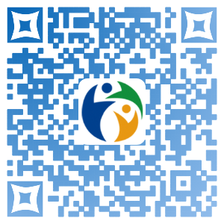

河北省人力资源市场服务中心
2020年10月12日

